Vedtak julenissedisplay av ulike typer Kindersjokolader

Klage til MFU:
MFU har mottatt en klage med følgende ordlyd:
Jeg så denne oppstillingen i en Rimi-butikk 5.november 2014, og mener den er et brudd på retningslinjene om markedsføring av usunn mat og drikke til barn. Kinder er et produkt som retter seg særskilt mot mindre barn, og det er også denne målgruppen oppstillingen sikter seg inn mot. Dette bør regnes som mer enn "alminnelig oppstilling" i butikk. Jeg viser forøvrig til tidligere behandlet klage angående en butikkampanje for Kinder Suprise, der det ble besluttet at markedsføringen var i strid med retningslinjene.

Om kampanjen:
Dette er en butikkampanje i førjulstiden for ulike typer Kinder sjokolade. Produktene er eksponert i en rød sjokkselger på gulv – et julenissedisplay. Dekor på sjokkselgeren er en rød sløyfe, hvite stjerner/ snøkrystaller, samt topp-plakat med en avbildning av en julenisse som bærer en presang i form av et hjerte med ordet Kinder i. Innholdet i sjokkselgeren er julekinderegg og plater i ulike størrelser med Kinder sjokolade. Klager har funnet denne i RIMI. Julenissedisplayet har ifølge Ferrero vært distribuert i ICA, Coop, Spar, Meny og Ultra.

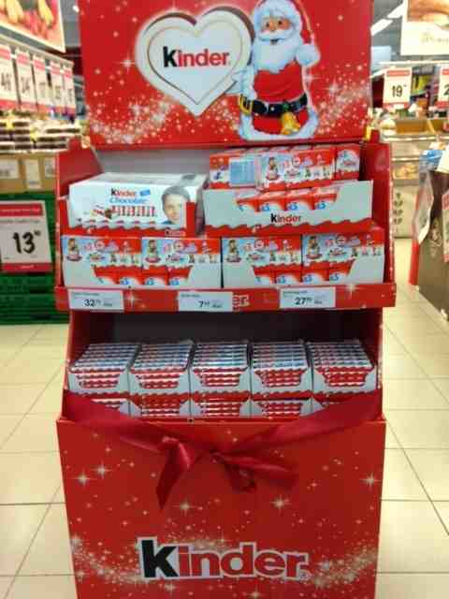
/

Kommentarer fra de innklagede:
Ferrero Norway, som leverer produktene og kampanjemateriellet anfører at
- de har høye etiske krav i sin markedsføring
- de er deltager i det frivillige initiativet innen EU som er kalt EU-pledge (www.eu-pledge.eu) som medfører at de ikke retter kommunikasjon mot barn på print, TV og på online-media
- i butikk er målsettingen alltid å rette kommunikasjonen mot foreldrene eller familien
- julehusene og julenissen er en del av julemiljøet i butikkene som bringer frem den gode følelsen av lykke og familie som preger julen
- produktene er passende til hele familien og derfor er generelle julemotiv en del av displayet
- de er overrasket over de negative forbrukerreaksjonene
- de ønsker et klart rammeverk i lys av retningslinjene og vil gjerne ha møte med MFU om det
ICA Norge som eier RIMI butikkene anfører at
- dette må sees på ses som en leverandørinitiert aktivitet, fordi navn på butikk og tid/sted ikke er angitt på klagen
- disse produktene er å sammenligne med annen julegodt
- Sjokkselgeren må ansees som alminnelig oppstilling
- Sjokkselgeren er kun dekorert med sesongens farver og symbol
- Kan sammenlignes med julekalendre med nisse på
- Dersom negativt vedtak i denne saken, må MFU vurdere dette som et bransjeproblem og et bransjeanliggende
- og liknende over hele landet, og ikke som en klage på en enkelt Rimi-butikk.
MFUs vurdering:
Spørsmålet utvalget skal ta stilling til, er om julenissedisplayet av Kinder sjokolader av ulike slag, som beskrevet ovenfor, er en markedsføring særlig rettet mot barn under 13 år, jf. retningslinjene punkt 2, eller mot ungdom, jf. retningslinjenes punkt 3. I følge retningslinjene punkt 4 beror denne avgjørelsen på en helhetsvurdering hvor det skal legges vekt på følgende elementer:
- i hvor stor grad mediet som er brukt appellerer særlig til barn
- i hvor stor grad virkemidlene som er brukt appellerer særlig til barn
- i hvor stor grad de aktuelle produktene appellerer særlig til barn
Produktet: Kindersjokolade i ulike størrelser, herunder julekinderegg, er alle produkter som i særlig grad retter seg mot mindre barn. Emballasjen har bilder av barn eller leker og henvender seg også særlig til barn. Det medfører at handlingsrommet for markedsføringen av produktene vil være svært begrenset.
Mediet og virkemidlene: I følge retningslinjene punkt 2b anses alminnelig oppstilling ikke som markedsføring. I henhold til veiledningen til retningslinjene omfatter alminnelig oppstilling bl.a. hylleplassering og leie av plass på gulvet til oppstilling av varer. Hva som for øvrig faller inn under alminnelig oppstilling vil måtte avgjøres ut fra en konkret vurdering der det i tillegg til selve oppstillingen må ses hen til eventuell bruk av figurer, plakater, bilder med videre. Det vil være det samlede inntrykk av oppstillingen som er avgjørende for hvorvidt oppstillingen kan anses for å være alminnelig eller ikke. Det vises til veiledningen punkt 2. Hvorvidt oppstillingen er vanlig har i denne sammenheng ingen betydning.
Produktene er her trukket ut på gulvet og plassert i en egen eksponeringseske. Esken er sterkt rødfarget og dekorert med stjerner/snøkrystaller og har et rødt sløyfebånd knyttet rundet midten. Isolert sett kan dette sies å være juledekorelementer som ikke spesielt er rettet mot barn. Sjokkselgeren har imidlertid også en topp-plakat med en gavmild julenisse. Nissefiguren er stor og iøynefallende og den er knyttet direkte til produktene. Nissen har også en utforming som må anses særlig å appellere til mindre barn. Etter MFUs syn er dette derfor en markedsføring som faller inn under retningslinjene.
MFU er videre av den oppfatning at produkter som er så barnerettet som disse Kinderproduktene er, må ha svært nedtonet bruk av designelementer dersom det skal brukes en sjokkselger. Den kombinasjonen som her er gjort av på den ene siden produkter som er særlig rettet mot mindre barn, og på den annen side et oppmerksomhetsskapende element som også først og fremst appellerer til barn, representerer etter utvalgets syn en markedsføring av sjokoladeproduktene som er særskilt rettet mot barn. Markedsføringen er derfor i strid med retningslinjenes punkt 2.
Når det gjelder ICAs anmodning om at dette er en sak som ikke bør rettes mot Rimis spesielt, men mot bransjens som sådan, vil utvalget bemerke at retningslinjene gjelder for alle ledd innen matbransjen. Detaljleddet har også ansvar for at den markedsføring som finner sted i butikken, er i samsvar med retningslinjene.
Vedtaket er enstemmig.
120215

